附件2：
资格审核地址一览表

县（市、区）及乡镇职位：
资格审核地址：肇庆市信安路92区市人力资源和社会保障局办公大楼市场服务大厅 地图A点处，公交车路线：乘坐9号、22号到市行政服务中心站下均可到达。
联系电话：0758-2227049
北
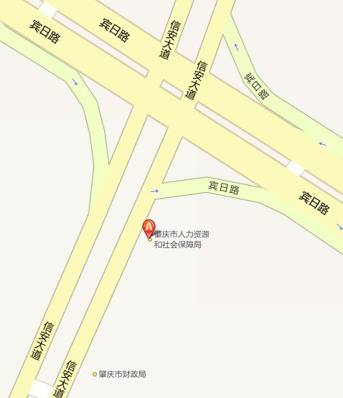
南
肇庆公安系统职位：
资格审核地址：肇庆市人才大厦东楼肇庆市干部学校三楼（端州五路18号）。地图A点处，公交车路线：乘坐7号, 11号, 13号, 14号, 15号, 16号, 17号, 20号, 21号, 22号在宝月公园公交车站下车，向西行300米左右均可到达。
联系人：崔党 联系电话：0758-2721396。
北
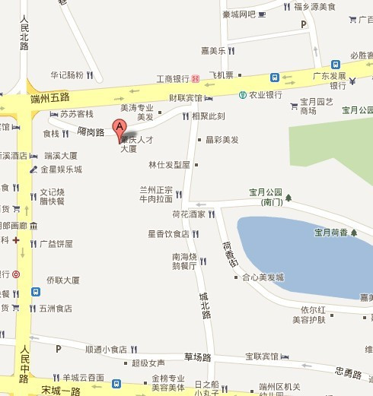
南

肇庆检察院系统职位：
资格审核地址：肇庆市端州区端州三路37号 地图A点处公交车路线：乘坐3号、4号、5号、9号、11号、12号、13号、14号、20号、22号、24号到消防局站下车往西走约100米均可到达。
联系人：唐杰义 联系电话：0758-2753805
北
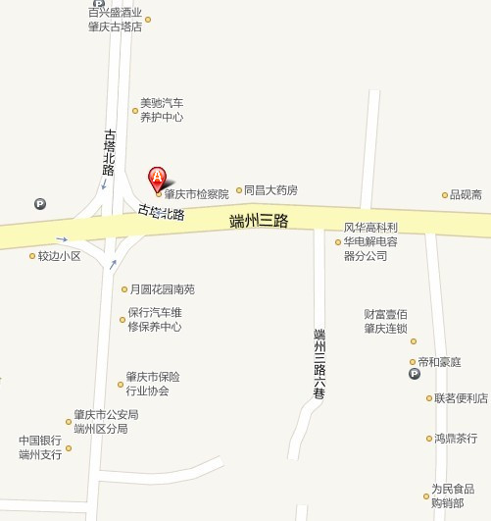
南

肇庆法院系统职位：
资格审核地址：肇庆市端州区信安大道97区肇庆市中级人民法院信访大厅 地图A点处，公交车路线：乘坐9号、21号、22号到市法院站下车，往东步行300米均可到达。
联系人：彭海秋 联系电话：0758-2786056
北
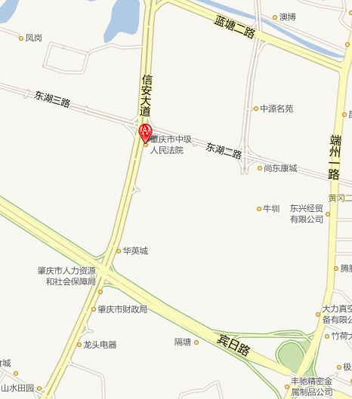
南

肇庆森林公安系统（市公安局森林分局新岗派出所、四会市公安局森林分局广宁县公安森林分局、德庆县公安局森林分局、封开县公安局森林分局、怀集县公安局森林分局）：
资格审核地址：肇庆市人民南路24号 地图A点处，公交车路线：乘坐1号、3号、4号、8号、21号在港口站下车均可到达。
联系人：曾军 联系电话：13822608355、0758-2265623
北
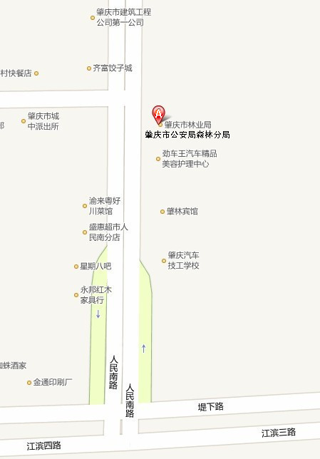
南

肇庆公路系统（高要市公路局、封开县公路局、德庆县公路局）：
资格审核地址：广东省肇庆市端州区古塔中路12号肇庆市公路局（端州区府斜对面）地图A点处，公交车路线：乘坐4号、11号、17号、18号、27号均可到达。
联系人：黎文强 联系电话：13580631233、0758-2235619（人事科）、0758-2233450（值班室）
北
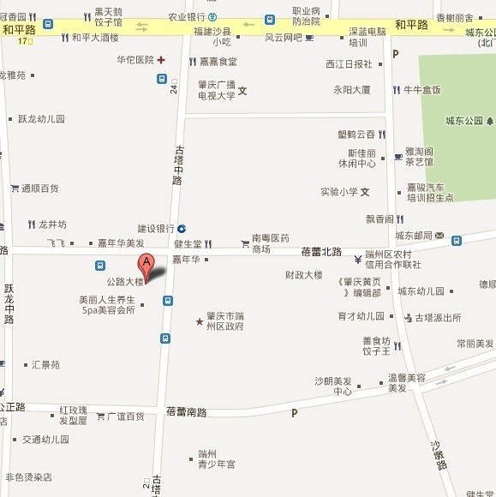
南
肇庆市安全生产监督管理局：
资格审核地址：西江北路2号（维纳斯酒店隔壁）地图A点处，公交车路线：乘坐1号、7号、13号、18号均可到达。
联系人：黎思源 联系电话：0758-2322630
北
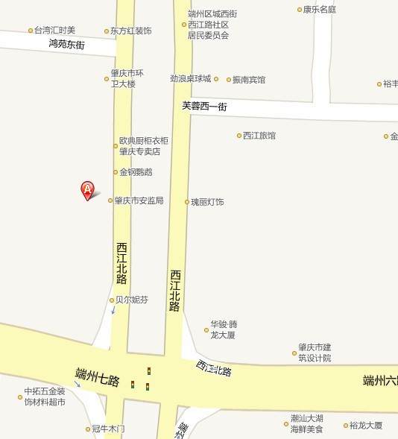
南

肇庆市卫生监督所：
资格审核地址：端州区新元北路新星二街2号，地图A点处，可乘29路车到新元北路下车，也可乘1、10、18、21、26路车到肇庆市电视台站下车，往新元西路正南方步行10分钟即可到达卫生监督所。
联 系 人：李惠英 联系电话：2271486
北
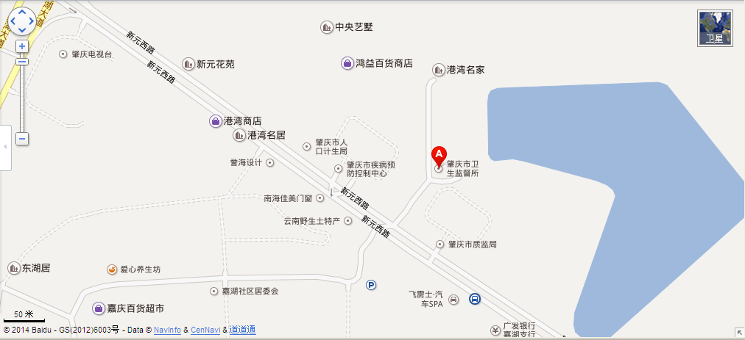
南

肇庆市住房和城乡建设局（市建设工程造价管理站、市建设工程施工安全监督站）：
资格审核地址：肇庆市城中路49号市政府大院内36幢202室 地图A点处，公交车路线：乘坐11号、6号（十字路口站下车）均可到达。
联系人：蔡玲 联系电话：0758-2232458
北
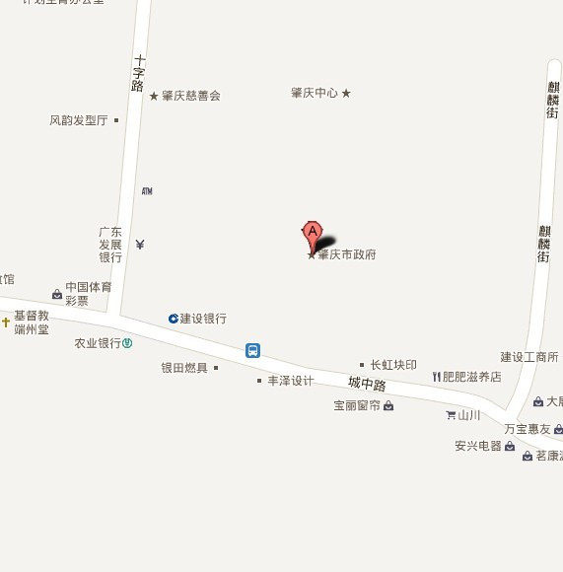
南

九三学社肇庆市委员会：
资格审核地址：肇庆市西江北路55号肇庆民主大楼六楼 地图A点处，公交车路线：乘坐1号、2号、7号、13号，到水果批发市场站下车均可到达。
联系人：郑智敏 联系电话：0758—2851642
北
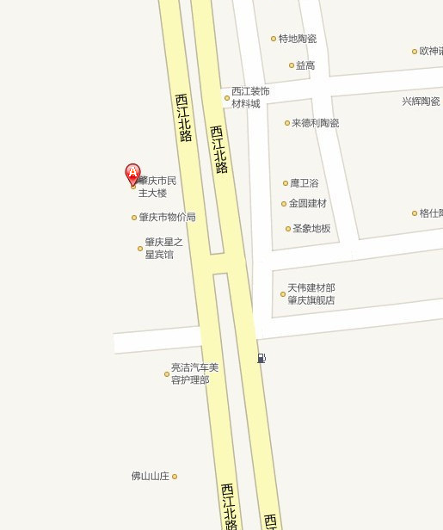
南
肇庆市国土资源局（鼎湖分局桂城国土资源中心所、鼎湖分局莲花国土资源所）：
资格审核地址：肇庆市信安六路9号肇庆市国土资源局6楼602室 地图A点处，公交车路线：乘坐9号、22号均可到达。
联系人：蓝剑玲 联系电话：0758-2890389
北
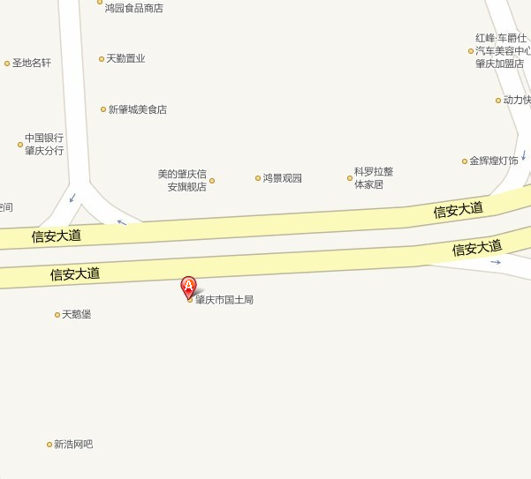
南

肇庆市环境保护局（环境监察分局、鼎湖分局）：
资格审核地址：肇庆市星湖东路76区（奥威斯实验小学对面）二楼办公室 地图A点处，公交车路线：乘坐18号（盛泽天籁之星站下车）、10号（市国税局或东湖居站下车）均可到达。
联系人：严肇玲 联系电话：0758—2781068
北
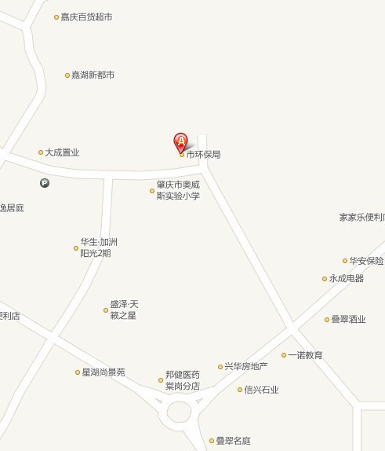
南

肇庆市强制隔离戒毒所：
资格审核地址：肇庆市司法局（景泰路1号、肇庆市端州三路昌大昌超市对面） 地图A点处，公交车路线：乘坐9号、18号、22号均可到达。
联系人：王慧平 联系电话：0758-2741053、13922621355
黄世候 联系电话：0758-2627826，13509988315
北
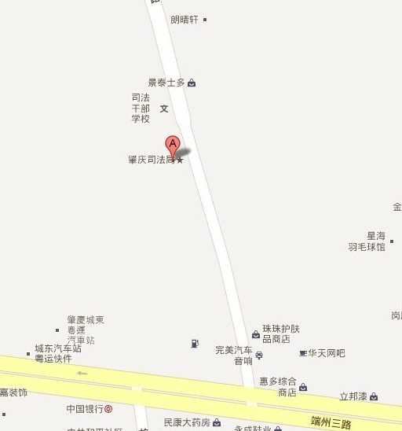
南

肇庆市交通运输局（综合行政执法局、城区港航管理所、鼎湖港航管理所、市地方公路管理总站、市交通运输管理总站）：
资格审核地址：肇庆市建设二路14号三楼303室 地图A点处，公交车路线：乘坐6路、14路、16路、30路（交通技校站下）均可到达。
联系人：谢淑灵 联系电话：0758-2722384
北
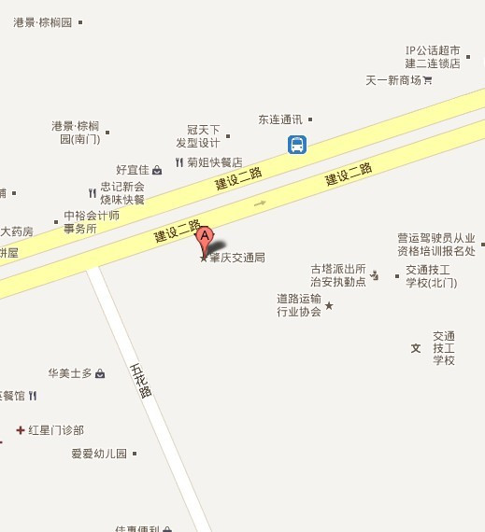
南
肇庆市社会保险基金管理局：
资格审核地址：肇庆市西江南路26号 地图A点处
公交车路线：乘坐1号、4号、8号、11号、12号、18号、20号到西江南路站下车均可到达。
联系人：郑晓英 联系电话：0758-2855962
北
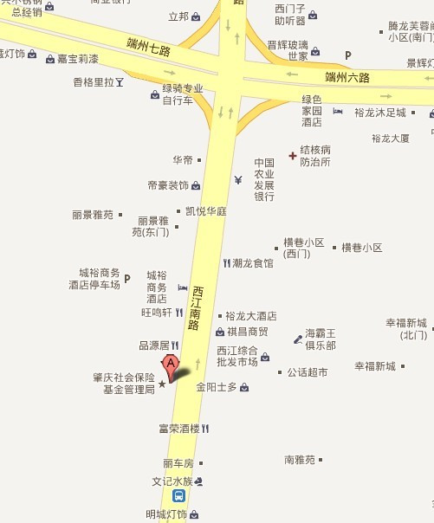
南

肇庆市财政局（国库支付中心、投资评审中心）：
资格审核地址：肇庆市信安四路8号肇庆市财政局（406室） 地图A点处，公交车路线：乘坐9号、22号到市行政服务中心站下均可到达。
联系人：周美容
联系电话：0758-2227324、0758-2250248
北
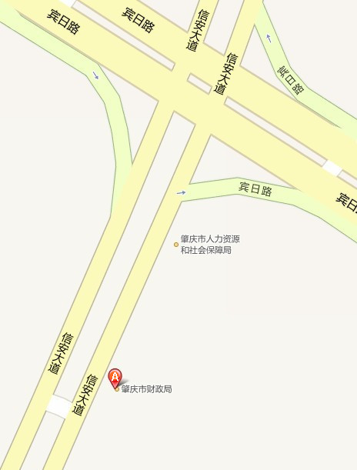
南
肇庆市城市管理和综合行政执法局：
资格审核地址：肇庆市宝月路29号肇庆市城市综合管理局二楼人事教育科（肇庆市端州区妇幼保健院旁） 地图A点处，公交车路线：乘坐2号、5A号、9号、10号、12号、18号、30号公交车到宋城一路（豪居路潮流站）下车均可到达。
联系人：林彩明 联系电话：0758-2222314

北
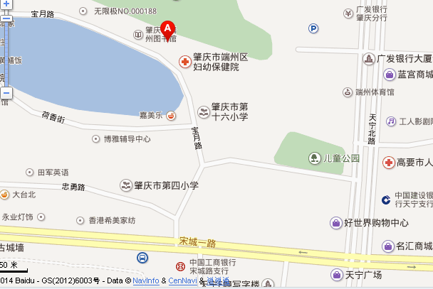
南

肇庆市林业局：
资格审核地址：肇庆市人民南路24号 地图A点处，公交车路线：乘坐1号、3号、4号、8号、21号在人民南站下车均可到达。
联系人：叶新峰
联系电话：13602982366、0758-2260262
北
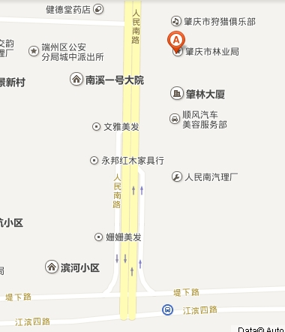
南

肇庆市对外贸易经济合作局：
资格审核地址：肇庆市江滨西路18号肇庆市对外贸易经济合作局三楼人事科（地图A点处）。公交车路线：乘坐4路、6路、8路、11路、12路、31路公交车在西门站下车均可到达。
联系人：黄冠国
联系电话：0758-2828073，13929818386
北
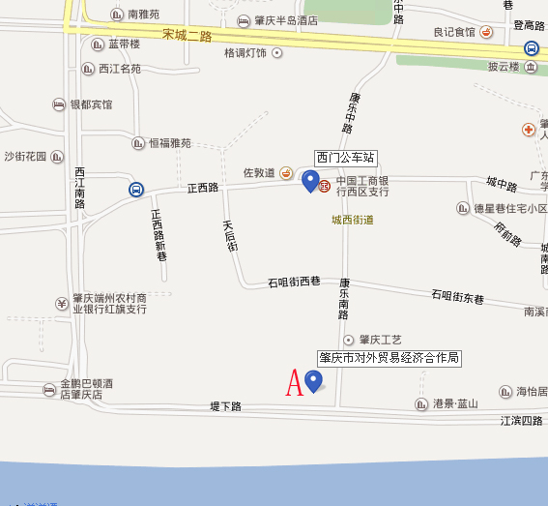
南

肇庆市动物卫生监督所：
资格审核地址：肇庆市跃龙北路12号肇庆市畜牧兽医局三楼办公室（305室） 地图A点处，公交车路线：乘坐3号、5A号、9号、11号、12号、13号、14号、20号、22号、31号公交车，到端州三路站下车，转入跃龙北路均可到达。
联系人：张国平、姚励
联系电话：0758-2282006
北
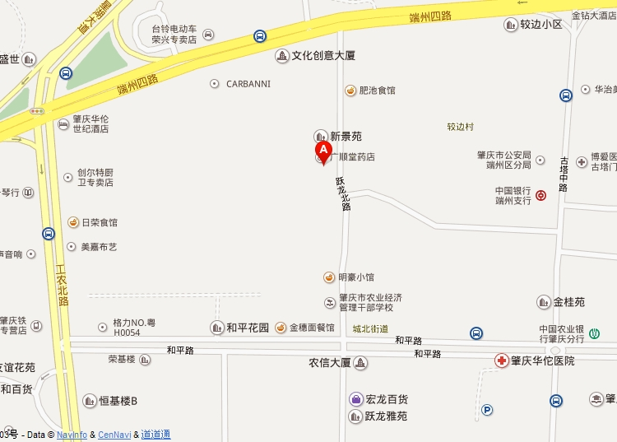
端州三路
肇庆市畜牧兽医局
端州三路
南

肇庆市社会工作委员会：
资格审核地址：肇庆市端州区天宁北路80号肇庆市委大院4号楼一楼117室（市社工委综合科） 地图A点处，公交车路线：乘坐1号、3号、5A号、7号、10号、12号、15号、17号、19号、27号、28号公交车在天宁北路站下车均可到达。
联系人：梁海雄
联系电话：0758-2286166
北
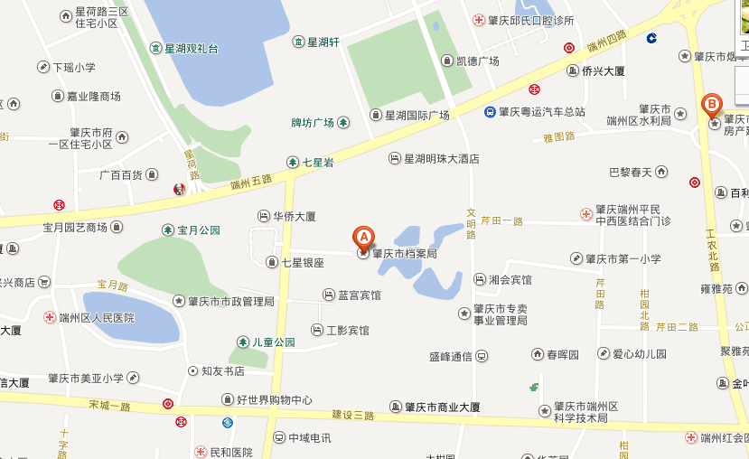
南

肇庆市高新技术产业开发区管理委员会：
资格审核地址：肇庆高新区政德大街88号区机关大楼509办公室 地图A点处，公交车路线：1、肇庆市区乘坐201路公交大旺车站下车，肇庆城东车站乘坐到大旺车站的客车；2、广州天河客运站、窖口客运站、广州南站、流花客运站乘坐到大旺车站的客车；3、省内其他各大汽车客运站乘坐肇庆、四会方向客车，转乘到达大旺车站。（备注：肇庆高新区前称为肇庆市大旺区）
联系人：黎蓥莹
联系电话：0758-3646210
北
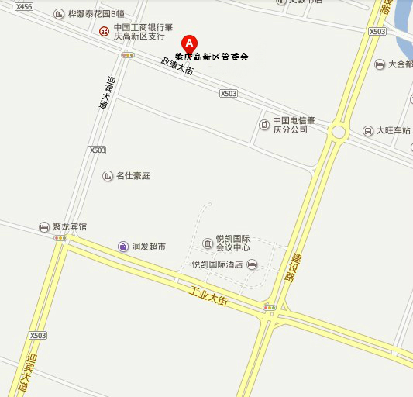
南
肇庆市城乡规划局（端州分局、城东规划管理站、城西规划管理站）：
资格审核地址：肇庆市端州区信安五路8号肇庆市城乡规划局三楼办公室 地图A点处，公交车路线：乘坐9号、22号、31号、201号、202号公交车在交通银行站下车均可到达。
联系人：陈家庆
联系电话：0758-2765131

北
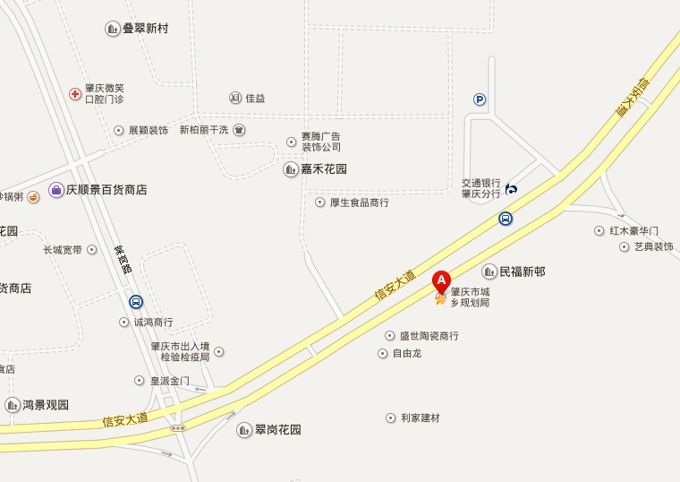
南

